1. xwindow에서 wayland로 옮긴 이유.
유튜브 동영상이 xwindow에서는 30-40fps정도로 플레이되는 느낌.
hyprland로 옮기고 나서 제대로 부드럽게 동작함.
그리고 mesa 24.1 + hyprland + chromium 조합시 아이유 8k 60fps 가능하게 됨.

2. xwindow와 wayland(hyprland)의 한글 적용

2-0. 한글 적용전 추천 어플
터미널 에뮬레이터 : terminator
웹브라우저 : firefox
간단한 한글 설정만으로 편하게 한글을 사용할 수 있다.

2-1. xwindow (가장 간단한 방법)
hyprland와 비교시 매우 간단하게 한글 적용이 가능하다.
참고 : https://velog.io/@nal-d/Manjaro-%EC%84%B8%ED%8C%85
.bash_profile에 환경변수만 적어주고 재부팅하면, terminator나 firefox에서 한글 사용가능.

2-3. wayland (hyprland)
xwindow와 마찬가지로 설정하고, terminator와 firefox를 사용한다면 xwindow와 동일하게
사용가능하다.
다만, chromium과 gpu 가속 terminal에서 한글이 처음에는 입력되다가 창을 다시 띄우면
한글 입력이 되지 않는 등의 문제점이 발생한다.
구글링 결과 여기https://www.nemonein.xyz/2024/03/8742/ 를 참고하여 설정하였다.

2-3-1. 설치 파일
sudo pacman -S –need fcitx5 fcitx5-gtk fcitx5-configtool
2-3-2. 변수 설정
wayland에서는 .bash_profile등에 전역변수로 선언하는 방법을 권장하지 않는다.
그냥 ~/.config/hypr/hyprland.conf에 다음을 기입해준다.

# fcitx5 환경변수 설정
env = XDG_CURRENT_DESKTOP,Hyprland
env = GTK_IM_MODULE,fcitx
env = QT_IM_MODULE,fcitx
env = SDL_IM_MODULE,fcitx
env = GLFW_IM_MODULE,fcitx
env = XMODIFIERS,@im=fcitx
exec-once = fcitx5 -d

참고) wayland에서는 GTK_IM_MODULE을 사용하지 말고 자신들의 것을 사용하라는
알림을 보여주는데, GTK_IM_MODULE을 선언하지 않으면 한글 입력이 되지 않는다.

2-3-3. fcitx5-configtool 실행

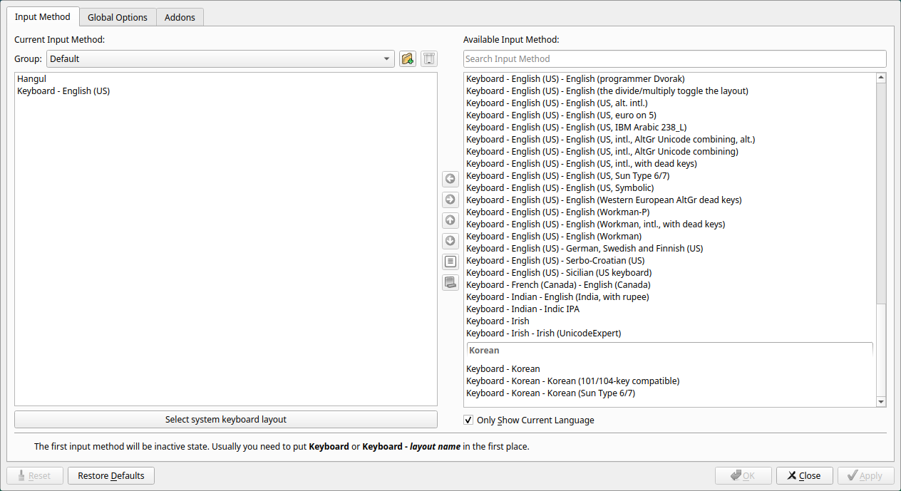
화면 오른쪽에서 Hangul을 선택해서 왼쪽 화면에 넣어주고 Hangul을 왼쪽화면 제일 위로
올려 1순위가 되게한다.

2순위시에 기본 입력이 한글이 되어 터미널 사용시에 오히려 한영변환키를 눌러줘야해서
번거롭게 된다.

만약 Hangul을 선택했는데, 한글입력이 되지 않는다면 오른쪽 하단에 보이는 다른
Keyboard-Korean 중에서 선택해보기 바란다. vxe75의 경우
Hangul선택시 제대로 입력되고, 다른 것들은 한글 입력이 되지 않았다.

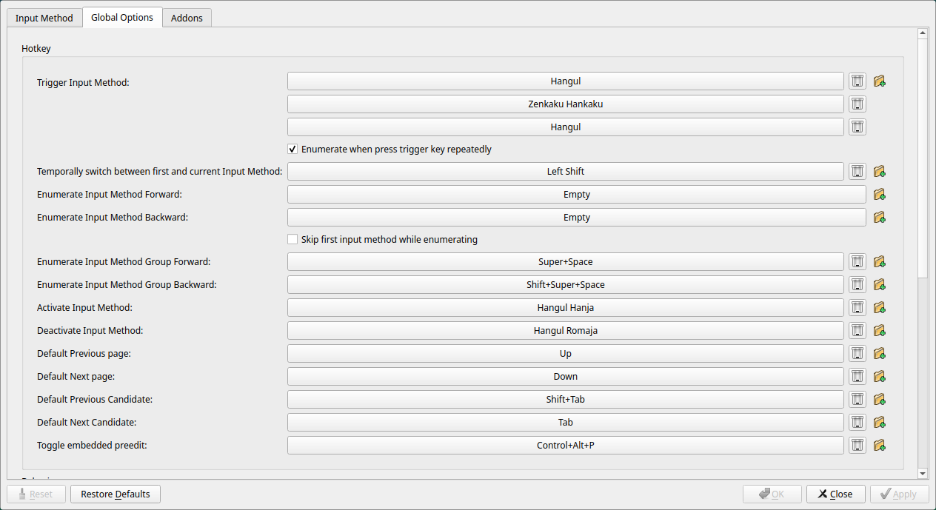
‘Global Options’탭 선택 후 Trigger Input Method에서 한영전환 키를 넣어준다.
기본은 shift+space로 되어있는데, 오른쪽 alt가 편하다면 오른쪽 alt키를 선택한다.
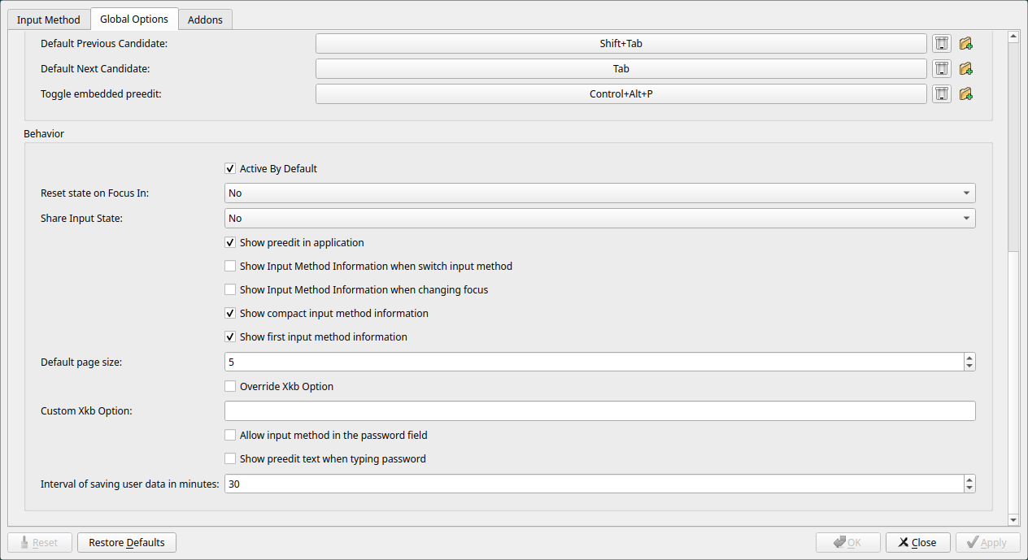
스크롤을 내려보면 Show Input Method Information when switch input method를
선택해제한다. fcitx는 기본적으로 한영전환시 마우스 커서 아래에 한영전환을 보여주는
작은 박스를 표시하는데 보기에 거슬린다.

※ 위와 같은 설정을 하면 chromium과 gpu가속 터미널에서도 한글 입력이 제대로 된다.
다만, kitty나 alacritty의 경우 가끔 특정 키를 누르면 unbound keyseq라는 메세지를 출력하면서,
입력이 되지 않는 경우가 생기는데, 이는 위 터미널들의 버그라는 얘기도 있다. kitty가 특히 심하였으며,
두 가지 중 하나를 반드시 써야겠다면, alacritty를 사용하게 버그가 적은 듯 하다.

Chromium-flags.conf
--enable-vulkan
--enable-gpu-rasterization
--canvas-oop-raterization
--use-gl=angle
--use-angle=vulkan
--enable-accelerated-video-decode
--enable-features=Vulkan,VulkanFromANGLE,DefaultANGLEVulkan,VaapiIgnoreDriverChecks,VaapiVideoDecoder,UseMultiPlaneFormatForHardwareVideo
--enable-features=VaapiVideoDecodeLinuxGL
--use-angle=gl
--enable-features=UseOzonePlatform
--ozone-platform-hint=auto
--enable-wayland-ime
--ignore-gpu-blocklist
--enable-zero-copy
--gtk-version=4

